微商导师 王九山与您分享知识、传递价值

**【出单第3式】**

**女性论坛软文推广**

**每天多抽出1分钟学习，让你的生命更加精彩！**

新浪女性论坛：<http://bbs.eladies.sina.com.cn/>

时尚部落：<http://bbs.pclady.com.cn/>

网易论坛：<http://bbs.lady.163.com/>

伊秀女性社区：<http://bbs.yxlady.com/>

女性购物分享社区：<http://bbs.55bbs.com/>

瑞丽论坛：<http://bbs.rayli.com.cn/>

爱美网：<http://site.lady8844.com/>

15路驿站：<http://www.15lu.com/>

真爱女性社区：<http://www.ajwzw.com/>

爱丽时尚社区：<http://bbs.aili.com/>

腾讯时尚：<http://fashion.qq.com/>

搜狐女人社区：<http://club.women.sohu.com/>

花粉部落：<http://bbs.2hua.com/portal.php>

女人健康网站：<http://lady.familydoctor.com.cn/>

39女性健康网：<http://woman.39.net/>

女人心论坛：<http://www.nvrenxin.com/forum.php>

女人志社区：<http://www.onlylady.com/>

onlylady论坛：<http://bbs.onlylady.com/>

**结合前面掘金两式，我相信大家有了这些女性论坛应该都懂怎么去做了。**

第一步：所有论坛都注册会员，挨个去摸索研究

第二步：完善个人资料

第三步：在资料中插入广告信息，留下自己的QQ号

第四步：评论别人的帖子，吸引别人查看你的资料

第五步：尝试发软文，记得用小号去顶帖…………

**友情提示：**

部分论坛可能限制比较松，可以尝试在软文中包含QQ号，或是在评论中留下QQ号，这样引流就变得更加轻松了……

**一篇高转化率的祛痘软文，标题自己取。**

纠结了很久要不要写这篇文章，毕竟现在网上很多这样的文章，大家都很少相信了，大家一看见这样的文章就觉得是广告了，所以我很是纠结！但经常在网上看到很多关于怎么祛痘的求助帖子，而自己曾经也有这样的经历，很理解她们那种想去除痘痘的心情，爱美之心人皆有之嘛。最终下定决心写下这篇博文，告诉大家我祛痘的真实经历，希望对长痘痘的朋友有所帮助。

　　我叫梨晓花，是上了高中以后脸上才开始长痘痘的。刚开始我也没太在意，以为不要紧。直到上了大学后，痘痘一发不可收拾，痘痘满脸都是，整张脸都是通红通红的，而且总是反反复复的爆发，那时我开始慌了。特别是痘痘大爆发的那段时间，感觉很自卑。每次别人善意的调侃说“长痘痘说明你还很年轻”，我都只能笑笑，心里却难受的很。于是开始尝试各种祛痘的方法.

　　大学寝室的姐妹们都喜欢天然的DIY方法，因为取材方便还很经济实惠，比较适合还是学生的我们。当时我们最喜欢的DIY就是香蕉排毒面膜了，据说它的控油效果不错。用香蕉排毒面膜祛痘我坚持了一个月，可是除了出油状况有所改善外，痘痘好像一个都没少，呜呜。

　　后来听说长痘痘是因为体内毒素积聚，内分泌失调造成的，我又去买了养颜排毒胶囊，没用多久我上厕所的次数就多了，痘痘没有改善，身体却先虚脱了。都说中医治本，在多方无果后我又去看了中医。然后就开始了每天繁琐的配药熬药喝药的痛苦日子，其中的苦味相信喝过中药的人都能体会。所幸良药苦口利于病，喝了一段时间后痘痘改善了很多。但是很悲剧的是没过多久就复发了。被痘痘折腾了这么久都要绝望了，可是又忍不住在心里留一丝希望，哪个女孩子不看重自己的脸蛋呢。

　　直到今年五一的时候，我在本地的一个女性论坛上闲逛，看到很多人都在议论一个卖纯手工自制护肤品的人，当时很多网友在帖子里面都说她爷爷做的祛痘粉效果挺好的，但是当时我并没有信以为真，因为感觉现在的广告太多了。不过我每天都会去那个论坛看帖子的最新评论，貌似大部分网友都觉得有效果，这个时候我心里挺好奇的，最终按耐不住找了那个人咨询一下，她非常耐心的回答了我很多问题，感觉她家的东西都很健康。于是我就抱着试试看的态度下单购买了，打算死马当活马医，反正都已经试过很多祛痘产品了，不在乎再多一次。

　　没过几天就接到了顺丰快递小哥的电话，收件时那个激动啊!当天晚上我就使用了。刚开始的时候我真不抱太大的希望，因为已经习惯了祛痘产品没多大效果。但是，一段时间之后却发现脸上的痘痘明显好了些，以前胀鼓鼓油得发亮的大红痘，感觉都瘪了下去……难道这款祛痘产品真的有效果？哈哈，心里说不出的高兴啊。

　　又继续用了一阵子，原本凹凸不平的油皮貌似有平复的趋向了，看上去就只剩下零零星星的淡红痘印子啦~哈，这样的效果顿时让我信心大增。于是又买了一个套装，还没用完脸上几乎就看不见痘痘了，嘿嘿，最开心的是一点都没留疤。

痘痘好了后，我平时也很注重保养，到现在有好几个月的时间了，痘痘还没有复发过。现在看着自己这张没有 青春痘的脸庞，心情真的很好，因为干净白皙的皮肤是自己一直所追求的，同时也让我更有自信了。

现在想想我的祛痘经历，真的可以用艰辛两个字来形容，不过让人欣慰的是，我的坚持总算有了收获。希望长痘痘的朋友也能坚持到底，可能下一个战痘成功的就是你.

如果有祛痘方面的问题可以加我QQ ：xxxxxxx 一起交流！

PS：网上有很多各行各业的软文，亲们可以

找来参考学习！女性网站最多，像减肥，美

白。。。等等非常多

**你是否想对接知名微商导师大咖？**

**你是否想购买全国的大型微商大会门票？**

**你是否想合作全国的微商展会展位？**

**你是否想学习微商操盘手的课程？**

**你的团队需要成长裂变？**

**你是否需要全网引流与粉丝裂变？**

**你的模式是否健康合理？**

**微商的六大风险和三大死穴你有没有中枪？**

**你微商之路遇见瓶颈？**

请咨询：王九山老师13157997675

著名微商导师

微商全网引流第一人

中国微谷联合发起人

香港.世界微商中心控股.创始人

主讲课程：

《全网引流与粉丝裂变》

《微商操盘手的九大成功步骤》

《微信吸粉300招》

《微商团队裂变》

《微信营销新模式》

《微商小视频营销》

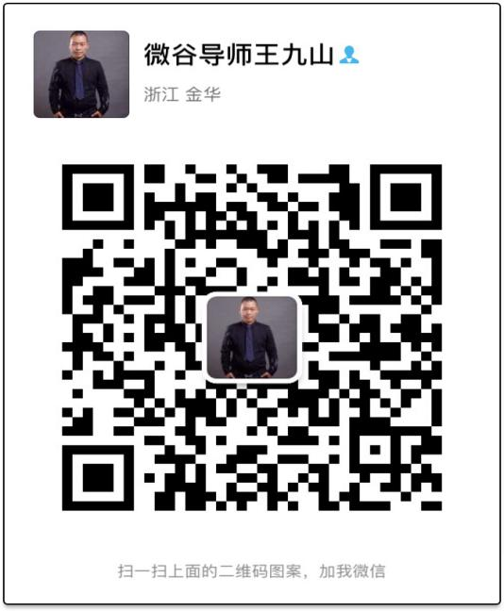马上关注我朋友圈